Дистанционное обучение 2А кл.
13.12.2024 (пятница)
№ п/п | Название предмета | Задание
1 | Рус.яз | 1) Просмотри видеоурок, пройдя по ссылке, и выполни задание:  https://rutube.ru/video/ff689179eb6b04559e5de17123d1427c/?r=wd  2) С. 122 упр.198, упр.199.
2 | Матем. | Выполни проверочную (смотреть ниже)  1) Просмотри видеоурок, пройдя по ссылке, и выполни задание:  https://rutube.ru/video/68f469f8e72c6cf7d19093f8e0e03079/?r=wd  2) С.80 № 1(у), с. 81 № 7, треугольник с вопросом.
3 | Лит.чтен | 1)выполнить тест (смотреть ниже)
4 | Функц.гр. | Выполнить задание с.44-46
5 | Музыка | 1) Просмотри видеоурок, пройдя по ссылке, и выполни задание:  https://rutube.ru/video/d20b397a010e661c45f4cb5bf1201d69/?r=wd  2) Придумать и записать в тетрадь сказку про Гитару. Нарисовать иллюстрацию к сказке.

ПРОВЕРОЧНАЯ РАБОТА ПО МАТЕМАТИКЕ
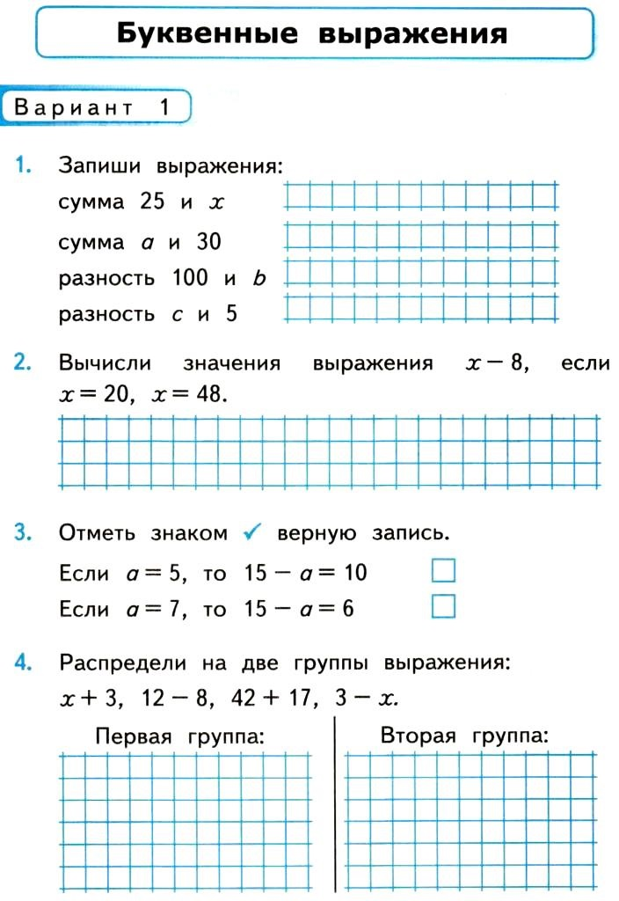

Проверочная работа по чтению к разделу «Русские писатели»
- Прочитай.
Однажды Лебедь, Рак да Щука
Везти с поклажей воз взялись,
И вместе трое все в него впряглись;
Из кожи лезут вон, а возу всё нет ходу!
Определи, к какому жанру относится это произведение. Подчеркни выбранный ответ.
а) рассказ ⁫ в) стихотворение
б) басня г) сказка
⁫
- Собери пословицу. Соедини стрелочкой начало пословицы и её конец.
Много желать - | всегда пригодится.
Кто родителей почитает, | а все за одного.
Грамоте учиться | добра не видать.
Один за всех, | тот вовек не погибает.
- Кто автор этих строчек?
- «Долго у моря ждал он ответа,
Не дождался, к старухе воротился –
Глядь: опять перед ним землянка;
На пороге сидит его старуха,
А перед нею разбитое корыто».
Название ________________________________________
Автор ____________________________________________
- Дети искали её везде, но не могли найти.
Один раз играли они подле амбара и услыхали над головой чей-то тонкий голосок.
Название ________________________________________
Автор ____________________________________________
- Подчеркни произведения Л.Н.Толстого.
а)«Сказка о рыбаке и рыбке» г) «Старый дед и внучек»
б) «Филипок» д) «Стрекоза и муравей»
в)«Котёнок» е) «Лебедь, рак и щука»
- Соедините стрелками авторов и их произведения.
«Котенок»  «Старый дед и внучек»  Лебедь, Рак и Щука»  «Филипок»  «Сказка о рыбаке и рыбке»  «Стрекоза и Муравей» | И.А. Крылов  Л.Н. Толстой  A.C. Пушкин
- Что значит слово:
Пострелёнок - ______________________________________________________________
Чупрун - __________________________________________________________________

